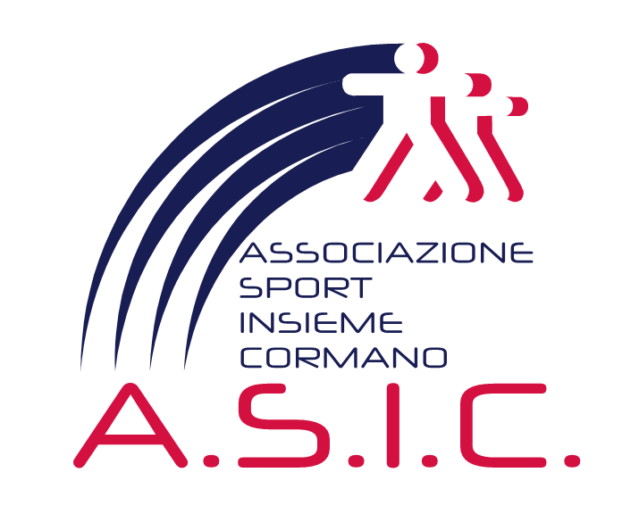


Sport a

CORMANO
2018-2019

Nel corso degli anni ho avuto la fortuna e l’incarico di scrivere una nota in questo documento che illustra le attività sportive del nostro territorio, prima come presidente della consulta sport, poi come presidente di A.S.I.C. ed oggi come assessore allo sport.
Un lungo viaggio che mi ha visto accompagnare la crescita e lo sviluppo di tante associazioni e dei loro relativi militanti, mi impegnerò pertanto ancora una volta nella fondamentale azione di far rispettare quello che la promozione sportiva e lo sport in genere riesce a far vivere, ossia, garantire che ad ogni evento sportivo di vertice o di base, locale o mondiale, ogni persona possa uscire più vera, più umana, un po’ più felice. L’universalità dello sport riesce sempre a far emergere da ogni gruppo e squadra donne e uomini più forti, più veri e migliori. Per poter realizzare questo progetto abbiamo visto negli anni che non bastano solo le belle parole o le buone intenzioni ma idee chiare, trainanti; non solo campioni sportivi ma anche campioni di umanità, speranza, coraggio, tenacia, saggezza, franchezza, generosità, passione.
Buon anno sportivo e buon lavoro a tutti.
Assessore allo Sport (Marco Baronio)

Associazione Sport Insieme Cormano

A.S.I.C. è stata costituita a luglio 2008 per far interagire le diverse associazioni sportive presenti sul territorio, così da cogliere i valori autentici dello sport, sfruttandone in pienezza la capacità di unire tutti divertendo, senza barriere etniche, sociali o culturali. Le varie Associazioni che costituiscono A.S.I.C. contano oltre 2500 associati, di cui il 60% minorenni, che praticano le più svariate attività nell’ambito sportivo e culturale, utilizzando tutti gli impianti sportivi del nostro territorio, in piena collaborazione con l’Amministrazione Comunale. ASIC gestisce tutte le palestre scolastiche, il palazzetto dello sport e il campo di calcio comunale di Via Molinazzo.


Lo sport svolge un ruolo sociale fondamentale, in quanto rappresenta uno strumento di educazione e uno straordinario catalizzatore di valori universali positivi. È veicolo di inclusione, partecipazione e aggregazione sociale nonché uno strumento di benessere psico-fisico e di prevenzione.
Il nostro centro sportivo il 26 maggio di quest’anno è stato intitolato a Giovanni Falcone e Paolo Borsellino, ulteriore occasione per riflettere sui principi di lealtà, onestà e rispetto delle regole e per tramutare in impegno scritto l’attenzione ai valori di legalità, con la sottoscrizione da parte di tutte le associazioni sportive cormanesi del Codice Etico dello Sport. Ancora una volta la sinergia tra Amministrazione Comunale, ASIC ed associazioni sportive ha portato un altro valore aggiunto allo sport Cormanese.
Un grazie di cuore alle tante persone che si impegnano quotidianamente a titolo gratuito attraverso il loro lavoro nelle tante realtà sportive, spero che possano essere un esempio positivo per i più giovani.
In questi quattro anni, l’attenzione dell’Amministrazione Comunale e gli investimenti economici per rinnovare le strutture sono stati evidenti, certamente c’è consapevolezza da parte nostra che sono necessari altri interventi che saranno programmati nel tempo poiché la nostra priorità è quella di mantenere tariffe basse per consentire a tutti di accedere alle tante proposte sportive.
Vi saluto augurando a tutti un buon anno ricco di sport e di divertimento!

IL SINDACO – TATIANA COCCA

Gruppi di Cammino

Camminare fa bene al corpo e alla mente. Aiuta a prevenire l'insorgenza di molte malattie e a mantenersi giovani. Favorisce la riduzione del livello di colesterolo “cattivo” e l’aumento di quello “buono”. Aiuta ad abbassare la pressione arteriosa, a controllare il rischio di diabete di tipo2, a tenere il peso nei limiti desiderabili. Fortifica i muscoli, “olia” le articolazioni e mantiene compatto il tessuto osseo, prevenendo l'osteoporosi. Aiuta a migliorare l’umore, bilanciando gli ormoni dello stress prodotti nell’arco della giornata.
Costituisce, in pratica, una ‘terapia’: è la ricetta minima di salute che tutti dovrebbero far propria.
Per questi motivi il Comune e l'ASL hanno attivato a Cormano due gruppi di cammino a partecipazione gratuita. Una camminata in compagnia di circa 35 minuti, su un percorso semplice e al ritmo più confacente ad ognuno (suddividendosi eventualmente in più gruppi omogenei), è preceduta e seguita da una breve seduta di ginnastica in piedi (5, 6 minuti), volta al riscaldamento e scioglimento dei muscoli.
Al parco dell'Acqua ogni martedì e giovedì l'appuntamento è alle 10.00 sotto il pergolato (ingresso da Via Edison, vicino alla Biblioteca), da settembre a fine giugno.
A Brusuglio, ove si potrà camminare insieme, in un ambiente rilassante e ricco di bellezza, ogni lunedì e mercoledì, ritrovandosi alle 10.00 al parcheggio del cimitero.
E’ possibile partecipare anche solo un giorno a settimana.
Per iscriversi basta recarsi in Comune (Ufficio Interventi sociali o sport - per info: 0266324264) e compilare una breve scheda.

GITE ECOLOGICHE, CAMMINATE FUORI PORTA, PASSEGGIATE SOTTO LE STELLE

Visti i molteplici effetti benefici del camminare, l’Amministrazione Comunale ha deciso di proporre - accanto ai “gruppi di cammino” organizzati con ATS - gite ecologiche. Ovvero “escursioni fuoriporta" con mezzi totalmente ecologici (bus o treno + piedi), in cui le camminate sono arricchite con temi culturali o naturalistici e la gioia dello stare insieme si coniuga con il piacere della scoperta. Si tratta di esperienze alla portata di (quasi) tutti, molto economiche, a bassissimo impatto ambientale e che procurano molti vantaggi. A carico dei partecipanti unicamente le spese vive (biglietto treno/tram, eventuale pranzo al sacco, ecc) personali.
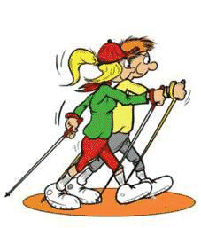
Sono in genere previste in calendario sia escursioni di una giornata – collocate generalmente di domenica, con partenza al mattino e ritorno di pomeriggio - sia gite pomeridiane, volte alla scoperta di scorci meno conosciuti di Milano e provincia. A giugno e luglio vengono, invece, proposte “passeggiate sotto le stelle”, camminate a tema serali (gratuite). Info: 0266324264

NORDIC WALKING
L’associazione senza scopo di lucro Pro Walking organizza camminate con istruttore di NW e racchette a passo abbastanza sostenuto, alternati a momenti di ginnastica, per: giovani pensionati, lavoratori/lavoratrici che vogliono tenersi in forma e scolpire il corpo. Costo: 20 euro di iscrizione annua (assicurazione), 20 euro mensili (danno diritto a 2 uscite settimanali e all’utilizzo delle racchette dell’associazione) Iscrizioni: info@nordicwalking-groane.it – Vincenzo 327 8169911

Impianti sportivi a Cormano
IMPIANTI DI PROPRIETA’ COMUNALE
CENTRO SPORTIVO COMUNALE “FALCONE E BORSELLINO”
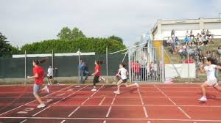
Centro polisportivo che ospita plurime attività, dotato di bar ristoro e ampio parcheggio gratuito esterno.
Due diversi gestori:
pista da atletica, campo da calcio ad 11 con tribuna, tensostruttura polivalente (pallavolo, pallacanestro, pattinaggio su rotelle, twirling, calcio a 5, manifestazioni di arti marziali) con tribunetta, palestrina pesi/riabilitazione
Ufficio Sport Comune tel. 0266324264
campi da calcio a 5 coperti con fondo in erba sintetica, campi da calcio a 7 in erba sintetica, campi da tennis coperti.
Consorzio Più Sport Via Europa tel. 02 66302329
- PISCINA – SPORTACTIVE CORMANO
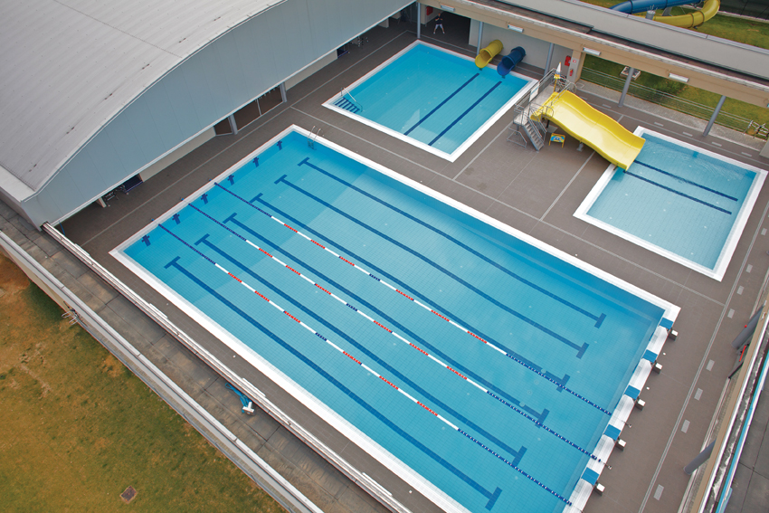
Piscina con tre vasche coperte/scoperte (tetto mobile), scivoli (di cui uno per bambini), area parco estivo, palestra fitness attrezzata, sauna e bagno turco, immersioni sub con respiratore e in apnea
Via G. Leopardi 2 tel. 0291471464 www.sportactive.it cormano@sportactive.it
PALACORMANO
Palazzetto dello sport dotato di tribune con 195 posti a sedere. Campi da pallavolo e pallacanestro. Twirling. Ginnastica per la terza età.
Ingresso pedonale: Via Turati, 2 – Ingresso parcheggio da Via Bizzozzero 15
CAMPO COMUNALE DI TIRO CON L'ARCO
Campo attrezzato per l’arco con distanze di tiro che vanno da 18 a 60 metri.
Via Prealpi Info a http://www.arciericormano.it
PALESTRE SCOLASTICHE
Palestra “I Maggio”(V. Ariosto n. 22) Volley, Basket, avviamento all’atletica, ginnastica artistica
Palestra “Adda maschile” (Via Adda n. 34) – Volley, Basket
Palestra “Adda femminile” (Via Edison – ingresso dal parco dell’Acqua) – Ginnastica per adulti e terza età, arti marziali, tiro con l’arco, danza e balli, ginnastica ritmica
Palestra “25 Aprile” (Via Molinazzo n. 35) – ginnastica artistica, pre-atletica, twirling, ginnastica per adulti e terza età, shiatzu, zumba, balli latino americani.
Palestra “Manzoni” – pallavolo, pallacanestro, twirling, ginnastica ritmica
Via Beccaria (ingresso da Via Bizzozzero 11)
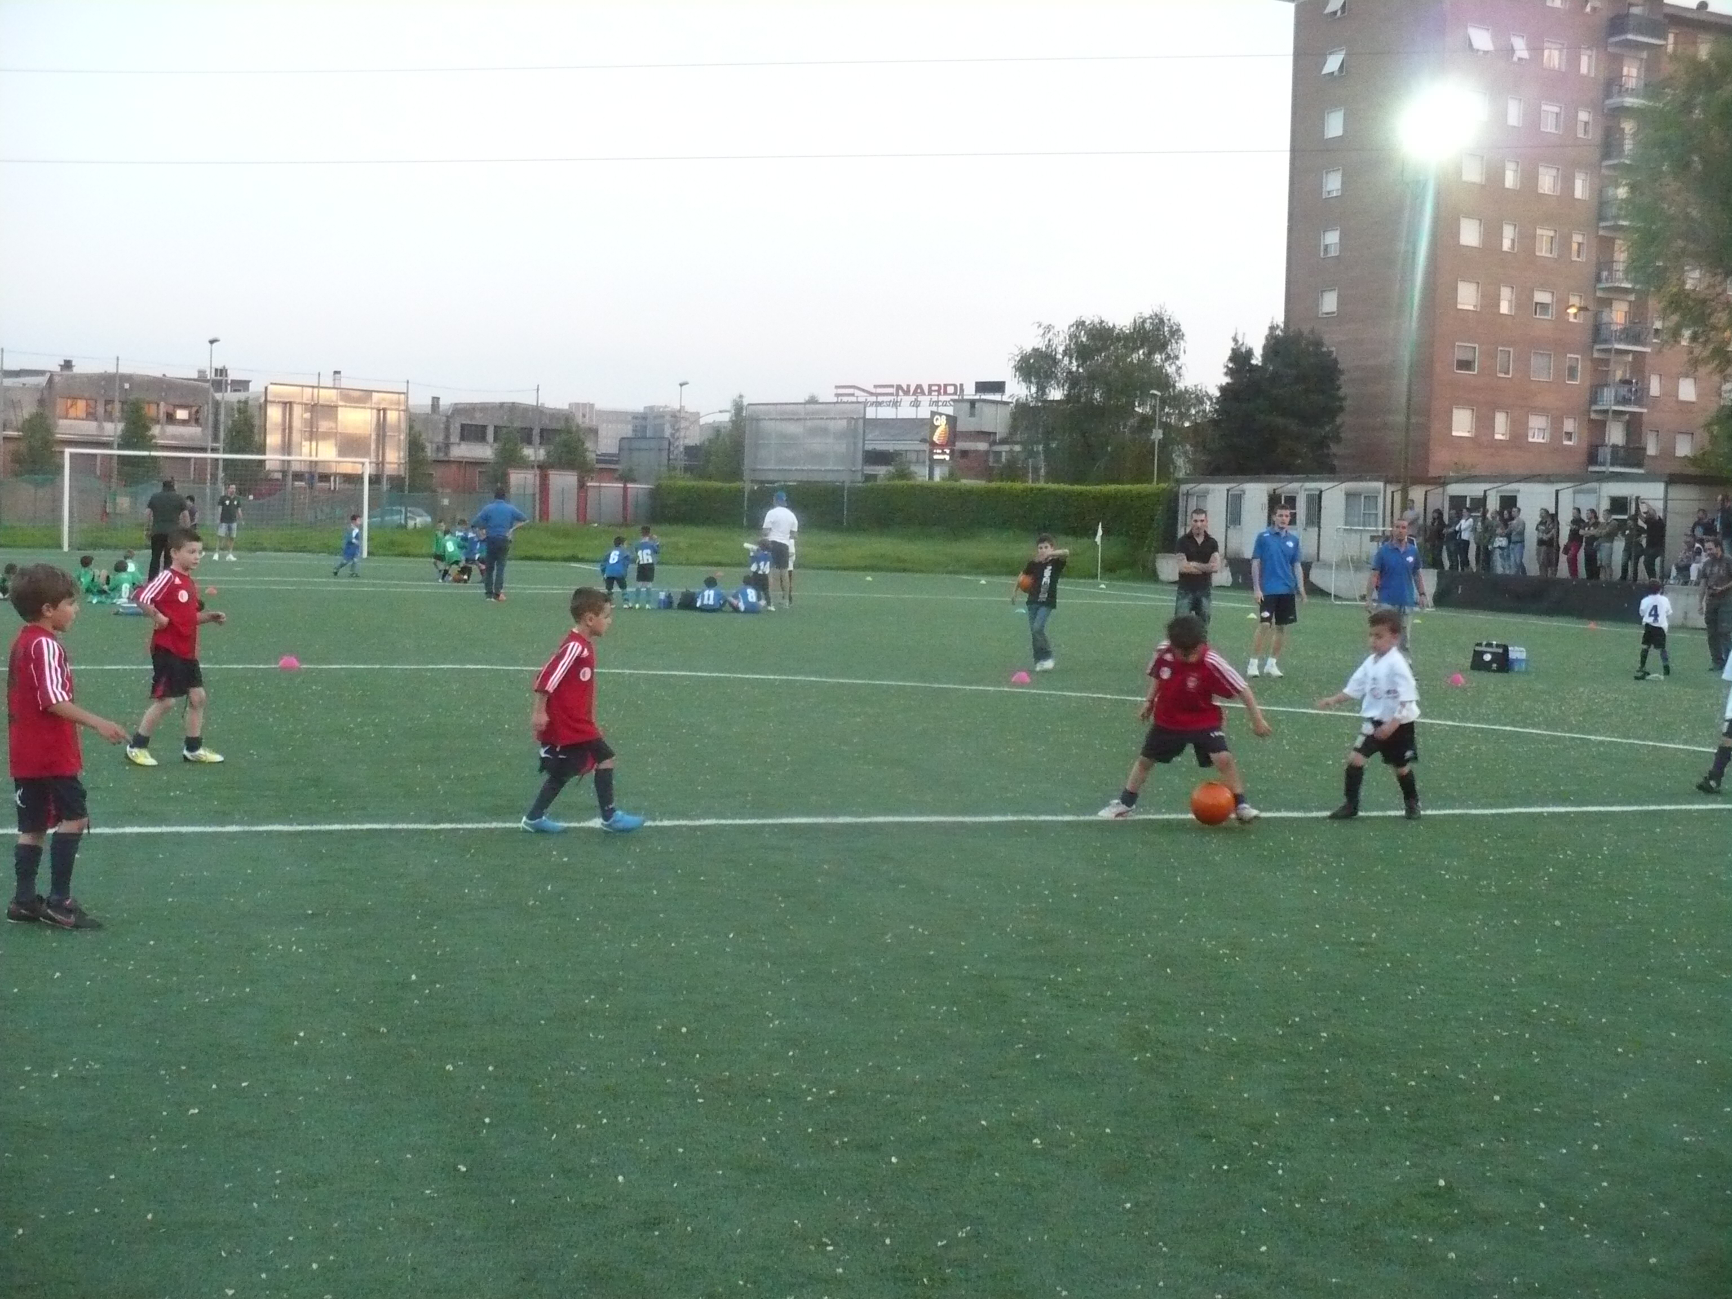
CAMPI DI CALCIO
Campo comunale MARIO COSTA Via Molinazzo 33

Ad 11 in erba sintetica, con punto ristoro tel. 02 66034963
CENTRI SPORTIVI ORATORIALI
Oratorio Via Roma campo da calcio a 7 e salone per attività di psicomotricità con balli ed attività ludico-educative
Oratorio Via D’Annunzio campo da calcio a 7 ,palestra polivalente per attività psicomotorie, ginnastica, basket, pallavolo, danza
Oratorio Via Somalia campo da calcio a 7
Oratorio Via Comasinella campo da calcio a 7 e palestra con danza classica, tango argentino, corsi fittness adulti, nella palestra con accesso da Via Bizzozzero n. 3
Quale attività si può praticare a Cormano a

Meno di 6 anni

Nuoto ed acquaticità (dai 3 mesi) pag. 26

ginnastica artistica (dai 3 anni) pag. 20
Pattinaggio a rotelle (dai 3 anni) pag. 24
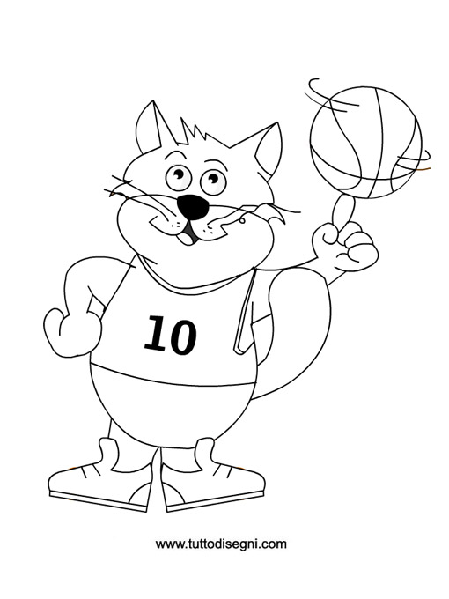
Baby dance (dai 4 anni) pagg. 13
Sci (dai 4 anni) pag. 28
Tennis (dai 4 anni) pag. 29

Basket (dai 5 anni) pag. 15
Calcio (dai 5 anni) pagg. 16
danza moderna (dai 5 anni) pag. 14
Karatè (dai 5 anni) pag. 12
giocosport (dai 5 anni) pag. 13
Scacchi (dai 5 anni) pag. 28
Shaolin chuan (dai 5 anni) pag. 12
Twirling (dai 5 anni) pag. 30

6-8 anni

arti marziali pag. 12
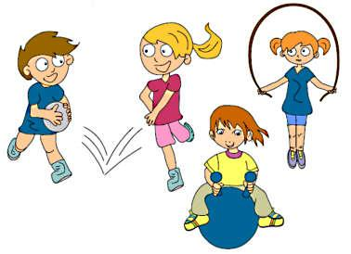
atletica leggera pag. 11
Baby Dance pag. 13
Basket pag. 15
Biodanza pag. 27
calcio pagg. 16
danza moderna pag. 14
ginnastica artistica pag. 20
ginnastica ritmica pag. 20
giocosport pag. 23
Hip Hop pag. 15
nuoto pag. 25
pesca sportiva pag. 25
pallavolo pag. 31
pattinaggio a rotelle pag. 24
scacchi pag. 28

sci e snowboard pag. 28
tennis pag. 29
twirling pag. 30

9-17 anni

atletica leggera pag. 11
arti marziali pag. 12
ballo latino americano pag. 13
basket pag. 15
biodanza pag. 27
calcio pagg. 16
danza moderna pag. 14
ginnastica artistica pag. 20
ginnastica ritmica e acrobatica pag. 20
hip Hop pag. 15
immersioni subacquee con respiratore e in apnea pag. 24
Junior dance pag.13
nuoto pag. 25
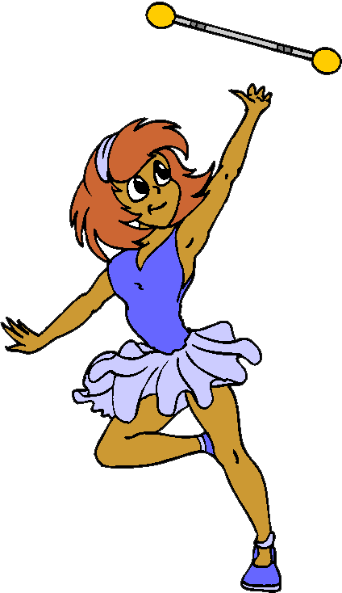
pesca sportiva pag. 25
pallavolo pagg. 31
pattinaggio a rotelle pagg. 24
scacchi pag. 28
sci e snowboard pag. 28
tennis pag. 29
tennis tavolo pag. 29
tiro con l’arco pag. 30
twirling pag. 30
dai 18 in su …..

atletica leggera pag. 11
arti marziali pag. 12
ballo latino americano pag. 13
ballo country e balli di Gruppo pag. 14
basket pag. 15
Biodanza pag. 27
body building e fitness pag. 23
fitness in acqua pag. 19
ginnastica di mantenimento, di rassodamento pag. 22
gite fuori porta, camminate in gruppo pagg 4-5
strechting pag.23
yoga, meditazione, discipline del benessere pag. 27
immersioni subacquee con respiratore e in apnea pag.
nordic walking pag. 5
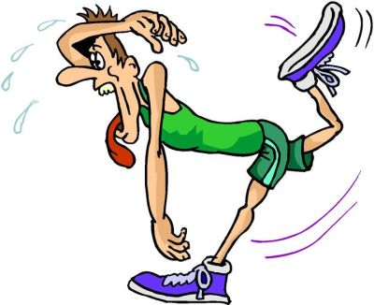
nuoto pag. 25
pallavolo pagg. 31
pattinaggio a rotelle pag. 24
pesca sportiva pag. 25
pre parto in acqua pag. 19
shiatsu pag. 27
scacchi pag. 28
sci e snowboard pag. 28
tennis pag. 29
tennistavolo pag.29
tiro con l’arco pag. 30
zumba pag. 14

….. anta sempre in forma

Acquagym dolce pag. 18
Ginnastica antalgica (medico posturale) pag. 22
Ginnastica dolce pag. 21
Gite fuori porta, passeggiate sotto le stelle pag. 5
Gruppi di cammino pag. 4
Yoga, meditazione, discipline del benessere pag. 27
Nordic walking (con bacchette) pag. 5
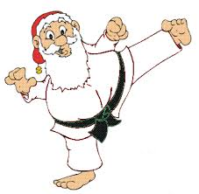
Nuoto pag. 26
Pesca sportiva pag 25
Pilates pag. 21
Scacchi pag. 28
Tai chi chuan pag. 12
Tennistavolo pag. 29
Tiro con l’arco pag. 30

Atletica leggera

Per bambini e bambine dai 6 anni in su
La Nuova Atletica Astro organizza per i bambini e le bambine dai 6 agli 11 anni attività propedeutica in palestra, con gioco-sport che permette di fare movimenti importanti per il corretto sviluppo fisico, donando elasticità alle fibre muscolari, agilità e prevenendo i paramorfismi (scoliosi, cifosi ecc). In via Ariosto, le lezioni al martedì e al venerdì, dalla fine della scuola (16.30) per un’oretta. In Via Molinazzo (25 Aprile) lunedì e giovedì, stessi orari. Da ottobre a maggio. Dai 12 anni possibilità di imparare le varie discipline dell’atletica leggera direttamente al campo sportivo di via Europa, sulla pista all’aperto (ma con il brutto tempo ci si allena in una palestrina), in linea indicativa dalle 17.30 alle 19.30 al martedì e al venerdì. Info Martina - Nuova Atletica Astro 3395051224

LIBERA FRUIZIONE DELLA PISTA DI ATLETICA

E’ possibile utilizzare, nei giorni feriali (ad esclusione delle sere in cui si disputano eccezionalmente partite e tornei), la pista presente presso il centro sportivo “Falcone Borsellino” di Via Europa senza l’intermediazione di una società di atletica. Per i residenti di tutte le età l’ingresso è gratuito dalle 10.00 alle 17.00. Per usufruirne dopo tale ora è possibile acquistare, presso l’ufficio sport (sede municipale di Piazza Scurati, 02663242654), singoli ingressi, pacchetti da 10 entrate o abbonamenti annuali a prezzo scontato (€ 4,50 1 ingresso, € 35,00 blocchetto 10 ingressi, €80 abbonamento annuale senza uso spogliatoio, € 150 con spogliatoi)

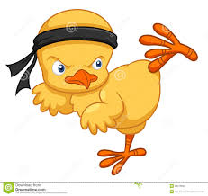
Arti Marziali

Le antiche tecniche delle arti marziali sviluppano le capacità motorie e psicofisiche, potenziano la coscienza del proprio corpo, migliorano le funzioni fisiologiche (cardio-circolatorie e respiratorie), e rafforzano l’apparato muscolo scheletrico. Inoltre l’uso corretto e razionale delle varie tecniche porta sicurezza in se stessi e offre un’utile difesa in situazioni di pericolo.

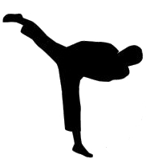

KARATE – KOBUDO – AIKIDO –YOGA
KUNG FU : SHAOLIN CHUAN , TAI CHI CHUAN
POTENZIAMENTO MUSCOLARE

Una scuola storica che opera sul territorio dal 1971, punto di riferimento di grandi maestri, fucina di atleti e campioni.
Lo studio e l’allenamento delle tecniche nelle diverse Discipline sono strutturati in corsi su vari livelli, si svolgono in un ambiente sano e sicuro, su una pavimentazione in tamburato (tatami) favorevole al preciso apprendimento delle tecniche, salvaguardando così il buon funzionamento dell’apparato locomotore. Particolare attenzione viene posta nell’attività educativa/formativa dei giovanissimi.
Presso la scuola si insegnano: Karate, Kobudo, Aikido, Hatha Yoga, Kung Fu Shaolin Chuan, Tai Chi Chuan, potenziamento muscolare attraverso l’uso corretto di attrezzi idonei allo scopo da raggiungere.
Tutte queste discipline, oltre a promuovere un’attività sportiva, servono a mantenersi in buona salute sia fisica che mentale, inoltre sono ottime per acquisire sicurezza in se stessi e per la difesa personale. Sono rivolte a tutti, si possono praticare senza limiti di età e di genere.
Per informazioni :
rivolgersi in sede di via A. Gramsci n° 33 presso Palestra Santini - tel. 02 6152305 - www.artimarzialimilano.it

La scuola è affiliata A.C.S.I. n° 100383 (Ente di Promozione Sportiva riconosciuto dal C.O.N.I.) ed è presente nel registro delle associazioni sportive dilettantistiche del C.O.N.I.
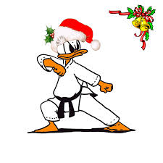

Dojo Karatè Club 2000
Presso la palestra di Via Adda il due volte campione italiano Antonio Pandiscia di Karatè wado ryu ro ha aperto una scuola per grandi e piccini il martedì e il venerdì. Nel 2014 ha vinto con i suoi allievi numerosi titoli regionali e conquistato alcuni podi ai campionati mondiali a squadre specialità wado ryu (affiliata A.S.C. FIJLKAM - Federazione Italiana Judo Lotta Karate Arti Marziali) Info al 3664543024 japan33@live.it
Balli e Danze
LATINO AMERICANI
Accademia del Ballo organizza corsi di balli caraibici a vari livelli (principianti, intermedi e d avanzati) nella palestra di Via Molinazzo (scuola 25 Aprile) il lunedì e/o il giovedì sera. Alta professionalità, prezzi modici. Per informazioni: info@accademiadelballo.com www.accademiadelballo.net 333/2050794338/7713821
.........BABY e JUNIOR  DANCE
Il San Luigi propone balli di gruppo per ragazzine/i dai 4 ai 12 anni (DIVISE IN GRUPPI PER ETA’), per fare psicomotricità a suon di musica, nel salone dell'Oratorio di Via Roma. Incontri bisettimanali. iscrizioni ed informazioni: Marina Casale 346/5141233.
Linea Verde a Ospitaletto propone balli di gruppo per ragazzine/i dai 4 ai 7 anni, per fare psicomotricità a suon di musica, nella Palestra dell’Oratorio di Via Ariosto dalle ore 17,00 alle 18,30. Per informazioni: Arianna 333-9726514
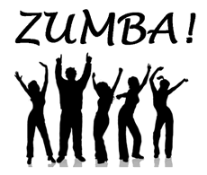 ZUMBA
Lo Zumba, disciplina che unisce danza e fitness, è ottima per divertirsi, rassodarsi e dimagrire. Viene proposta il giovedì sera (20.00/21.00) nella palestra di Via Molinazzo (scuola 25 Aprile) da Accademia del Ballo (info 333/2050794 € 20 al mese) e il mercoledì in Via Edison da Free Dance (info: 026150327 – 3408489189).

Ballo Country
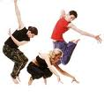
Ci si diverte a ritmo di musica tutti insieme, imparando i balli di gruppo del vecchio o nuovo west. Movimento, allegria e nuove amicizie. Con l’associazione Free Dance nella palestra di Via Adda/Edison al mercoledì sera. Tariffe molto contenute. Info: 026150327 – 3408489189

DANZA MODERNA
Free Dance, associazione fondata da genitori desiderosi di offrire alle figlie la possibilità di danzare in un ambiente sano sotto tutti i punti di vista, organizza corsi nelle varie specialità delle danza moderna a bambine e ragazze dai 5 ai 16 anni presso la Palestra di Via Adda/Edison. Prezzi modici, alta qualità. Saggio finale in teatro. Info: 026150327 – 3408489189
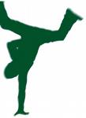 Hip Hop
Corsi di hip hop rivolti a ragazzi/e sino a 16 anni. Nato nelle strade di New York, unisce elementi di break dance, danza di strada e funky jazz per creare scenografie spettacolari. Un modo moderno per rimanere in forma, esplorare se stessi, imparare a muovere il proprio corpo a ritmo di musica. Organizzato da Free Dance in Via Edison 3408489189 – 026150327

Basket

A Cormano si può praticare la pallacanestro in diversi quartieri

Ad Ospitaletto c’è la Linea Verde, da 35 anni presta grande attenzione al settore giovanile, con allenatori qualificati FIP , fa parte del progetto Pallacanestro Varese, negli ultimi dieci anni ha collezionato sei finali nazionali nel campionato CSI, si allena e gioca all’Oratorio di Ospitaletto e nella palestra di Via Ariosto, dai 5 anni fino ai 18, una grande esperienza a costi molto contenuti.
Per informazioni contattare:
Alessandro Blo 339-7623675 mini-basket
Walter Marchesi 349-6492962 settore giovanili
A Cormano centro il San Luigi con allenamenti e partite nella palestra di Via Adda e al Centro Sportivo di Via Europa. Dai 6 ai 15 anni (le squadre femminili sopra gli 11 anni verranno formate se sarà raggiunto un numero minimo di iscritte). Per avere informazioni contattare:
Burchielli Fabio 335/8275851

A Brusuglio opera il Basket Brusuglio con allenamenti e partite nel PalaCormano di Via Turati. Propone attività per atleti dai 5 ai 60 anni con istruttori qualificati. La sua prima squadra milita nel prestigioso campionato FIP di serie Silver, mentre le formazioni giovanili, suddivise per annate, disputano i campionati regionali e provinciali di categoria.
Per informazioni contattare
Scuola Basket e MiniBasket: Piero Basilico 3474232659
Basket Giovanile e Amatoriale: Andrea Pampuri 3403873640
oppure recarsi direttamente al PalaCormano dal Lunedì al Giovedì dalle 17,00 alle 20,00

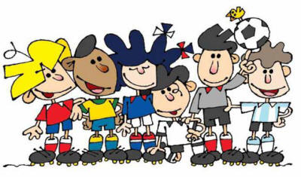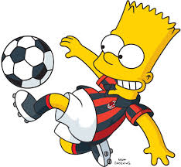
Calcio

Anche a Cormano il calcio si conferma sport nazionale per eccellenza, con un’ampia offerta.
Per i più piccoli scuole calcio in tutti gli oratori e sui campi sintetici, con interruzione dell’attività o suo trasferimento in palestra nei periodi più gelidi dell’inverno.
Dai 6, 7 anni possibilità già di partecipare alle prime partite ufficiali. Squadre poi per tutte le età ed i livelli. Anche calcio a 5, a 7 e femminile.
As. Cob 91. La società più rappresentava di Cormano, con la prima squadra che disputa il prestigioso campionato di Promozione. Iscrive ai campionati FGCI squadre dai Primi Calci alla prima categoria. Gestisce una scuola calcio di ottimo livello, riconosciuta dalla FGCI; presso i campi in erba sintetica di Via Europa, dove ha la sede, con segreteria, uffici e locali tecnici e ricreativi. La scuola calcio (dai 5 anni) è gestita da istruttori laureati in scienze motorie. Per info contattare: Segreteria 02 66300850 Contrafatto Giuseppe 338 5608927 e Di Bella Fabio 348 7754086
Cormano Calcio Società “storica” di Cormano, dalle cui fila sono usciti calciatori che oggi militano in serie A come Gobbi o il giovane portiere atalantino Consigli. Nel 2014 ha vinto il prestigioso torneo di Viareggio per la categoria "pulcini". Ha la sua sede presso il campo da calcio comunale “Mario Costa” di Via Molinazzo, in erba sintetica. Pertanto i bambini frequentanti l’attigua scuola “25 Aprile” potranno al termine delle lezioni recarsi agli allenamenti per imparare calcio (il martedì e giovedì) a pochi metri di distanza dall’edificio scolastico. Per informazioni contattare:
Panzeri Paolo 3280337828 Zorzetto Renzo 3331653812
Le formazioni del San Luigi sono da anni al vertice del CSI, con la partecipazione a svariate finali nazionali, alcune delle quali vinte. Ha squadre, rivolte ad atleti dai 5 agli 11 anni, che disputano campionati di calcio a 5 e a 7, e che giocano sul campo dell’oratorio di Via Roma, ed altre – per gli over 12 - impegnate nel calcio ad 11, con allenamenti e partite presso il campo di calcio comunale “Costa” di via Molinazzo, in erba sintetica. Fondamentale per tutti in questa società l’attività educativa e socializzante in oratorio. Per info contattare
Giovanni. Lenci 338/7403027
La Linea Verde, polisportiva di Ospitaletto, anche nel calcio persegue una visione dello sport come strumento educativo e socializzazione, curando la crescita completa ed armoniosa dei ragazzi sotto i punti di vista: fisico, sociale, etico e religioso. Propone una rinnovata Scuola calcio rivolta ai bambini dai 5 ai 7 anni basata sulla carta dei diritti dei ragazzi allo sport. Allenamenti sul campo in erba sintetica dell’oratorio di via D’Annunzio, con campionati di calcio a 5 giocatori.
Settore giovanile per ragazzi da 8 a 15 anni con campionati di calcio a 7 e calcio a 11. Strutture in campo sintetico.
Settore open per giovani over 16 anni
Calcio 11 Junior, Top Junior e Open CSI.
Previsti diversi momenti partecipativi sia per gli Atleti che per i loro Familiari, al fine di rafforzare quello spirito di appartenenza che rappresenta la forza principale di della società.
Per informazioni, contattare:
Vito Sangiorgio cell.380-6893984 settore mini-calcio
Giovanni Sejum cell.348-2511628 settore giovanile
LA NUOVA MOLINAZZO Gruppo sportivo che fa riferimento all’Oratorio Sacro Cuore di Via Somalia. Principale scopo: l’educazione etica e religiosa dei ragazzi. Calcio a 7 per bambini dai 5 ai 12 anni. Calcio a 7 e a 11 per ragazzi sino a 20 anni. Partecipa anche al campionato open eccellenza e open C a 7 CSI. Per informazioni: info@nuovamolinazzo.com


Fitness in acqua

ACQUAGYM DOLCE SENIOR
Ginnastica dolce in acqua a ritmo di musica (in piscina adatta anche a chi ha paura dell’acqua) contro i dolori, eccezionale per la salute. Particolarmente indicata a chi ha subito traumi alle ginocchia o è in sovrappeso: in acqua il peso corporeo diminuisce notevolmente ed è possibile svolgere esercizi di rinforzamento e di allungamento a volte impensabili in palestra. Presso la piscina comunale sono attivati corsi riservati ai residenti che hanno compiuto 60 anni, a prezzo “speciale”. Questi gli orari:
Lunedì alle 15.00
Martedì alle 9.45 oppure alle 10.30
Venerdì alle 9.00 oppure alle 9.45 oppure alle 10.30
Le tariffe:
tessera a consumo 10 ingressi con accesso consentito ai corsi comunali (indifferentemente, anche cambiando di giorno in giorno pilates, ginnastica dolce, acquagym e sala attrezzi dal lunedì al venerdì dalle 14:30 alle 17:00): 60 euro (€ 6 a lezione)
tessera a consumo 20 ingressi come sopra: 110 euro (€ 5,5 a lezione)
- 20 lezioni consecutive con scelta di giorno/orario: 85 euro (4,25 a lezione)
- 40 lezioni consecutive con scelta di giorno e orario: 150 euro (3,75 a lezione)
corso bisettimanale dal 3 Settembre 2018 al 7 Giugno 2019: 250 euro (3,3 a lezione)
E’ possibile anche frequentare i corsi di acquagym dal 3 Settembre 2018 al 7 Giugno 2019 acquistando un
- abbonamento open comunale che consente accesso libero a tutti i corsi comunali di ginnastica dolce, pilates, acquagym, sala attrezzi dal lunedì al venerdì dalle 14:30 alle 17:00 e ad 1 corso a scelta monosettimanale di scuola nuoto al prezzo totale omnicomprensivo di EURO 280
Info in Comune 0266324264 (Ufficio Sport) o in piscina 0237904330

CORSO PREPARTO IN ACQUA
Per prepararsi nel migliore dei modi al parto, nell’acqua ove il corpo pesa notevolmente meno e sono possibili movimenti benefici per la salute della mamma e del bambino, sconsigliabili fuori acqua. Venerdì dalle 18.30 Prezzo speciale convenzionato residenti: solo 5 euro a lezione!!!!!

CORSI DI FITNESS IN ACQUA
Presso la piscina di Via Leopardi sono attivi vari corsi di fitness in acqua per ritrovare e mantenere la forma smagliante (gym, circuit fitness, gag, step, gym tonus e byke. E’ possibile sottoscrivere abbonamento CORSI (comprendente anche tutti i corsi in palestra e sauna: 495 all’anno + iscrizione e certificato medico) o ENERGIA (comprendente tutti i corsi, sala fitness, sauna e accesso illimitato al parco estivo e alle vasche di nuoto, 595 all’anno + iscrizione e certificato medico)

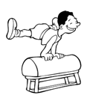

Ginnastica artistica
Per bambini e bambine dai 3 in su
La Ginnastica Artistica consente di acquisire nei bambini una completa maturazione psico-fisica sviluppando lo schema corporeo e consolidando coordinazione generale ed equilibrio, capacità applicabili poi in tutti gli altri sport.
ARES a Cormano propone le seguenti attività:
Corsi base ginnastica Artistica F/M punto di partenza per avvicinarsi a questo sport e corsi avanzati che prevedono un’attività più specifica (mar/ven 17.00/18.00 dai 3 ai 6 anni) (18.00/19.00 dai 6 anni in poi) palestra via Molinazzo
Ginnastica Artistica Maschile dai 6 anni in poi mercoledì 18.00/19.30 palestra via Molinazzo
Advance livello più avanzato che oltre a partecipare alle gare federali, rappresentano la società in
manifestazioni ed eventi sportivi organizzati nel corso dell’anno (lun/mer 18.00/20.00) palestra via Molinazzo
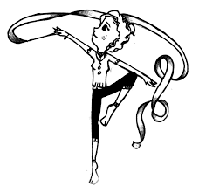
doposcuola nel Plesso scolastico “25 Aprile” in Via Molinazzo (mercoledì 16.30/18.00)
Ginnastica Ritmica

Per bambine dai 6
E’ uno sport olimpico che prevede competizioni individuali o di squadra in cui le ginnaste devono sostenere quattro rotazioni (ossia eseguire quattro esercizi), con attrezzi codificati: cerchio, palla, clavette, nastro e funicella.
ARES propone le seguenti attività
Formativa 1 lun. e giovedì 18.00/19.00 palestra di via Adda
S. Giovanni) - sabato 15.00/18.00 palestra via Beccaria
doposcuola nel Plesso scolastico “1° Maggio” in Via Ariosto (giovedì 16.30/18.00)
Per info A.S.D. ARES cell.: 3314946373 info@aresginnastica.it
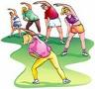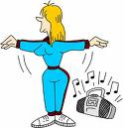
Ginnastiche

A Cormano ogni persona può trovare la forma di ginnastica più congeniale.
Il Comune organizza presso la piscina di Cormano una serie di corsi RISERVATI AI RESIDENTI CHE ABBIANO COMPIUTO 60 ANNI con tariffe speciali.
PILATES Mercoledì dalle 8.50
GINNASTICA DOLCE:
Martedi’ alle 8.50
Mercoledì alle 10.30 oppure alle 15.00
Venerdì alle 8.50 oppure alle 10.30
CORSO PRE-PARTO (lezione di 45 minuti)
Venerdì 18.30
SALA ATTREZZI (ingresso libero a palestra attrezzata con professionista che aiuta a redigere “piano esercizi personalizzato” e a usare i macchinari): dal lunedì al venerdì dalle 14.30 alle 17.00
TARIFFE
tessera a consumo 10 ingressi con accesso consentito ai corsi comunali (pilates, ginnastica dolce, acquagym) e sala attrezzi dal lunedì al venerdì dalle 14:30 alle 17:00: 60 euro (€ 6 a lezione)
tessera a consumo 20 ingressi con accesso consentito ai corsi comunali (pilates, ginnastica dolce, acquagym) e sala attrezzi dal lunedì al venerdì dalle 14:30 alle 17:00: 110 euro (€ 5,5 a lezione)
- 20 lezioni consecutive monosettimanali ad un corso comunale (scuola nuoto, pilates, ginnastica dolce, acquagym) con scelta di giorno/orario: 85 euro (4,25 a lezione)
- 40 lezioni consecutive monosettimanali o bisettimanali ad un corso comunale (scuola nuoto, pilates, ginnastica dolce, acquagym) con scleta di giorno e orario: 150 euro (3,75 a lezione)
corso bisettimanale dal 3 Settembre 2018 al 7 Giugno 2019 ad un corso comunale: gym terra e acquagym e scuola nuoto: 250 euro (3,3 a lezione)
- abbonamento open comunale dal 3 Settembre 2018 al 7 Giugno 2019 che consente accesso libero a tutti i corsi comunali di ginnastica dolce, pilates, acquagym, sala attrezzi dal lunedì al venerdì dalle 14:30 alle 17:00 e ad 1 corso a scelta monosettimanale di scuola nuoto EURO 280
E’ possibile, in alternativa seguire nelle palestre scolastiche corsi di
“Senior” ginnastica dolce con MSB di Alessandro Storti nelle palestre scolastiche, di pomeriggio. E’ possibile frequentare una o due volte a settimana. I corsi vanno da ottobre a maggio, ma i prezzi sono calmierati convenzionati. Lezioni di 55 minuti. In Via Edison (accesso dal parco dell’acqua e in Via Turati (palazzetto di Brusuglio) primo pomeriggio.
Info: 039/834000 oppure 333/5923310 (Alessandro)
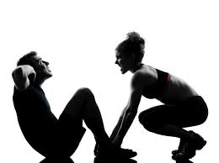
ginnastica medica – antalgica Attività rivolta a chi, in qualunque fascia di età, presenti sofferenze a livello della colonna vertebrale (discopatie cervicali e lombari, artrosi vertebrale), oppure problemi a carico delle articolazioni della spalla, del bacino o dell’anca (artrosi e artriti). con MSB di Alessandro Storti nelle palestre scolastiche, di pomeriggio. E’ possibile frequentare una o due volte a settimana. I corsi sono annuali da inizio ottobre a fine maggio, ma i prezzi sono calmierati convenzionati. Lezioni di 55 minuti. il martedì e/o venerdì In Via Molinazzo (scuola 25 Aprile) alle 19.00 oppure alle 19.55 In Via Edison (accesso dal parco dell’acqua) alle 15.45. Info 333/5923310
Per gli adulti che vogliono mantenersi in forma:
Per tutti coloro che ricercano una ginnastica dinamica di maggiore intensità utile alla definizione muscolare (glutei sodi, addominali colpiti) body tone abbinabile a rilassamento/strechting e a tai chi chuan (per uno sviluppo armonico e salutare del corpo) in Via Molinazzo al mercoledì con Movimento, Salute e Benessere (info 3335923310). Prezzi convenzionati con il Comune
Total body, Gag, Rassodamento, Cardio fitness, recupero funzionale, riabilitazione post traumatica, body building nelle palestra attrezzata “Santini” in Via Gramsci 33 Info: 02 6152305
Fitness in palestra attrezzata, gag, spinnig, abdominal, circuittaining, total body, trx, multiglutei, cardio boxe, stretching dei meridiani con varie formule di abbonamento possibile presso le palestre della piscina di Via Europa/Leopardi.

GiocoSport
Per bambini/e dai 5 ai 7 anni
Per i bambini e bambine di 5-7 anni: attività motoria di base proposta da Linea Verde sotto forma di gioco come avviamento allo sport nella palestra oratorio Ospitaletto. Costi contenutissimi. Per informazioni: Bar dell’oratorio di Ospitaletto.
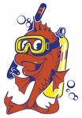
IMMERSIONI SUBACQUE

Anche a Cormano è possibile svolgere attività subacquea, grazie alla presenza di Scuola Italiana d'Immersione. SII - Gestisce corsi subacquei ricreativi e tecnici, nonché corsi subacquei per pesone con disabilità, corsi di apnea di tutti i livelli, a partire dai più piccoli (8 anni) fino agli istruttori, oltre a corsi di primo soccorso, tramite istruttori qualificati per insegnare l'utilizzo del defibrillatore semiautomatico e la somministrazione di ossigeno per incidenti subacquei. SII opera in modo professionale, ma è anche un gruppo che condivide la stessa passione per l'acqua. Nel corso dell'anno organizza immersioni al lago, al mare con anche interi weekend da trascorrere in barca nel bellissimo promontorio di Portofino, vacanze subacquee e non mancano i momenti di ritrovo per aperitivi o cene.
email: info@siisub.com telefono: 348/305.69.90
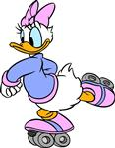
Pattinaggio a rotelle
A.S.D. Vega Roller, affiliata UISP e FIHP, promuove il pattinaggio artistico a ROTELLE proponendo corsi per bambini e ragazzi dai 3 anni in su presso il centro sportivo di Via Europa dal martedì al venerdì pomeriggio. Ha anche un settore agonistico che partecipa, con buoni successi alle gare federali
L'attività è incentrata sia sulla definizione delle capacità motorie e fisiche degli atleti sia sulla formazione di quelle qualità personali che si acquisiscono quotidianamente affrontando sfide difficili. La società a settembre offre prove gratuite per valutare l’eventuale iscrizione ai corsi.
Informazioni al n. 3332689623



Pesca sportiva
Dai 6 agli 80 anni
A.S.P.D. “IL BARBO, storica società sportiva cormanese, propone a tutti, oltre alla partecipazione a gare ed attività di pesca, momenti di socializzazione presso la bella sede di Via Ariosto o "in trasferta" nelle vicinanze di laghi e fiumi. Momenti clou la Festa del pesce e dei pescatori nel primo fine settimana di luglio e la manifestazione “Campione di Cormano” a Peschiera Del Garda (VR), prevista ogni anno per il 1/11, con gara a coppie e “mangiata collettiva”, cene e serate conviviali.
Ai giovani dai 6 ai 14 anni offre una scuola di pesca sportiva all'avanguardia e completamente gratuita, mettendo persino a disposizione dei corsisti l'attrezzatura necessaria e il materiale di consumo, oltre alla tessera federale e agli ingressi ai laghetti. Il corso prevede una parte teorico-pratica, presso la sede di Cormano, e prove pratiche nei laghetti di pesca sportiva della zona. Quali insegnanti mette a disposizione istruttori qualificati, tanto che molti allievi fanno oggi parte del "club Italia" (la nazionale di pesca) e non si contano tra le sue fila i campioni regionali e provinciali giovanili.
Informazioni :Angelo Badia - PRESIDENTE - Tel. 333 8480343
Danilo Fantoni – RESP. GIOVANI – Tel. 339 1522503


Nuoto
E' possibile praticare nuoto libero assistito in piscina, senza obbligo di certificato. Una tessera a scalare da 15 ingressi (validità 180 giorni) costa € 87 (75,00 per chi ha diritto a ingresso ridotto). E’ possibile comprare un abbonamento “Acqua” a € 129.00 trimestrale, 219 semestrale e 399,00 annuo (a cui bisogna aggiungere l’iscrizione di € 25).
I corsi di nuoto vengono organizzati in due cicli (settembre-gennaio e febbraio-giugno). Sono rivolto a bambini, ragazzi ed adulti. Possono avere cadenza mono o bisettimanali, e necessitano di certificato medico e iscrizione al centro sportivo (€ 25). Le lezioni sono da 45 minuti interamente in acqua. Costano da 5,25 a 8.20 a lezione, a seconda della durata e della tipologia. Esempi: corso monosettimanale annuale (38 lezioni) bambini dai 6 ai 12 anni: € 216,00; bisettimanale annuale (76 lezioni) per adulti € 486,00. Info: 0291471464
CORSO DI NUOTO OVER 60 ANNI RESIDENTI
Lunedì 8.45 oppure 9.30 Giovedì 8.45 oppure 9.30
Venerdi' alle 15.00
Costi contenutissimi in convenzione Comune. Tessera a consumo 10 ingressi 60 euro (€ 6 a lezione); tessera a consumo 20 ingressi 110 euro (€ 5,5 a lezione); 20 lezioni consecutive 85 euro (4,25 a lezione); - 40 lezioni consecutive monosettimanali o bisettimanali 150 euro (3,75 a lezione) corso bisettimanale dal 3 Settembre 2018 al 7 Giugno 2019 250 euro (3,3 a lezione)
E’ possibile, inoltre, sottoscrivere la FORMULA CONVENIENTISSIMA abbinando un corso di nuoto all’accesso gratuito a tutti i corsi “convenzione comune (ginnastica dolce, pilates, acquagym) nonché all’accesso libero alla sala attrezzi dal lunedì al venerdì dalle 14:30 alle 17:00 da settembre a inizio giugno per EURO 280 complessivi (iscrizione compresa)
CORSI BABY (da 6 a 36 mesi)
Lezioni di 30 minuti per i bambini dai 6 mesi in su, accompagnati in acqua da un genitore. Vengono fatti esercizi molto leggeri, che oltre a divertire i piccoli (ed i genitori), servono a rinforzare i muscoli di tutto il corpo, a sviluppare la capacità di stare a galla

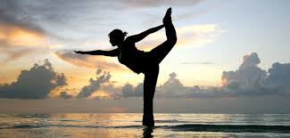
e
Yoga
BioDanza

L’associazione Giradanze propone a Cormano corsi e lezioni di yoga, biodanza, meditazione e discipline del benessere, aperte a persone di tutte le età e le condizioni fisiche, orientate alla prevenzione e all’ottenimento/conservazione del benessere psico-fisico Informazioni presso il centro sportivo di Via Europa, con diverse formule, in giorni e orari differenti: Specializzati in biodanza (Forma di espressione corporea che utilizza la musica e le interazioni di gruppo per rafforzare l'equilibrio psicofisico), anche per bambini Gigia 3381979273
Hata Yoga Centro Arti Marziali organizza presso la Palestra Santini di via A: Gramsci n° 33 corsi di Hata Yoga– tel. 02 6152305


Shiatsu

Corsi intensivi base ed avanzato con gli istruttori della "Scuola Internazionale di Shiatsu Italia".
I partecipanti saranno messi in condizione di praticare lo shiatsu nelle posizioni prona, supina e seduta effettuando un trattamento che porterà ad un benessere psico-fisico della persona. Alla fine del corso verrà rilasciato un attestato di frequenza. Per maggiori informazioni ed iscrizioni: 347-8929981 Anna Castaldelli anna.castaldelli@alice.it



La Scuola delle
Campionesse Italiane!
L’ASD Scuola Scacchi Cormano
organizza Corsi Base ed Avanzati, nelle scuole primarie e secondarie, presso l’Università della Terza Età il Lunedì pomeriggio, e presso la Biblioteca Civica di Cormano il Giovedì sera, e il Sabato mattina e pomeriggio. Propone anche corsi scacchi personalizzati, individuali o in piccoli gruppi. e un laboratorio Scacchi per i più piccoli in età prescolare. E’ prevista l’Organizzazione di vari Tornei Scacchistici e la partecipazione al TSS (Trofeo Scacchi Scuola) e CS Campionati Studenteschi. L’Associazione fa parte della Federazione Scacchistica Italiana (FSI), da cui è riconosciuta come Scuola scacchi di 1^ e 2^ livello. Per Info scrivere a: info@scacchicormano.it oppure Cel.:333.3205965 - Sito: www.scacchicormano.it
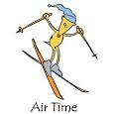
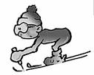
Sci e snowboard

A.S.D. Sci Club Cormano, affiliato ad ASI e riconosciuto dal CONI, organizza da Novembre a Marzo gite giornaliere, week-end, settimane bianche corsi di sci e snowboard. Il tutto con Bus Gran Turismo, in un ambiente rilassato ed accogliente, in cui è facile fare anche nuove amicizie. Fiore all’occhiello I nostri corsi dai 5 anni in su con i Maestri di sci di Pila (AO) al Sabato e di Champorcher (AO) alla Domenica. Anche per gli adulti possibilità di sci nelle stesse giornate con corso oppure con sci libero o "sciare insieme" con lo Staff dello Sci club nelle località delle gite e dei corsi.
Per info: www.sciclubcormano.it mail: postmaster@sciclubcormano.it cell. 3338950401 (Stefano)

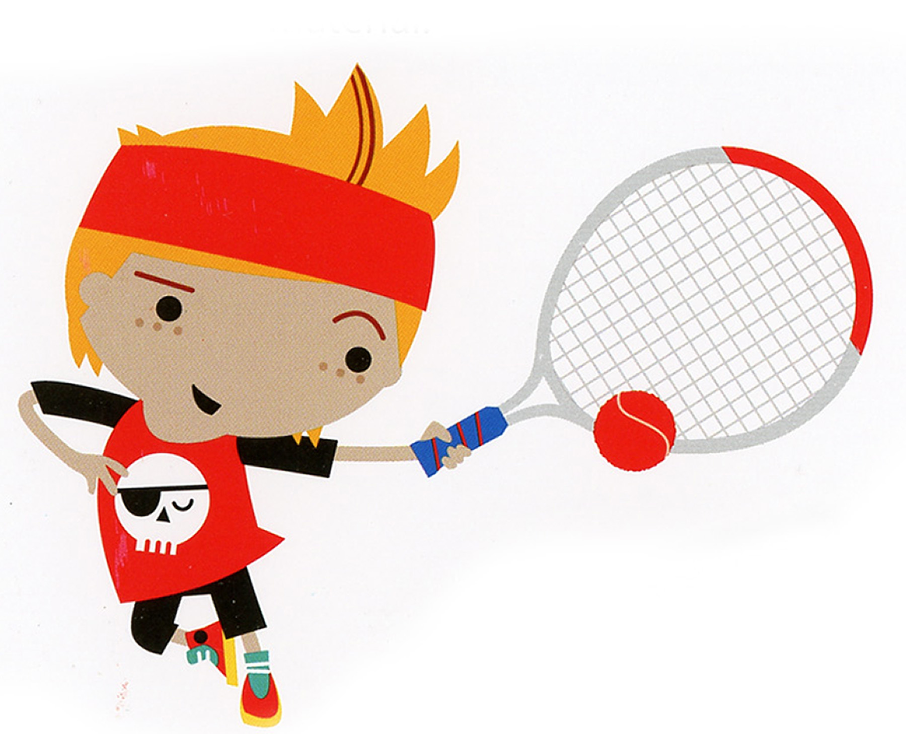
Tennis
E’ possibile praticare tennis a Cormano presso il Centro Sportivo di Via Europa, dotato di campi in erba sintetica coperti, con tariffe previlegiate per residenti a Cormano.
Per chi volesse imparare questo sport o migliorare la propria tecnica, è ivi presente GFG Sport, iscritta alla Federazione Italiana Tennis, che organizza corsi per bambini, ragazzi e adulti ed offre disponibilità di istruttori qualificati per lezioni private.
Particolarmente specializzato per mini - tennis per bambini/e dai 4 ai 7 anni, disciplina che migliorale capacità coordinative e l’equilibrio, rende i minori più agili e reattivi, migliorandone l’autostima, senza sforzare Si pratica con mini racchette e palline depressurizzate, su campo di dimensioni opportunamente ridotte, “a misura di bambino”.
Informazioni: info@gfgsport.it tel. 0266306344
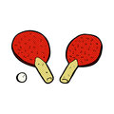
TennisTavolo
Dalla primavera 2018 si è trasferita a Cormano, in Via Don Pecchio angolo Via Turati (ex bocciodromo), la società sportiva TT SILVER LINING, con lo scopo di avvicinare al ping pong tutti coloro che vogliono provare questo sport. Ha costruito un ambiente sereno ed accogliente, che favorisce un allenamento produttivo e al contempo divertente, con lo sviluppo di capacità motorie e di coordinazione. Organizza corsi principiante e corsi avanzati, in giorni e orari da stabilire (sessioni di due ore pomeriggio e sera). Ha anche una squadra agonistica che partecipa a competizioni e campionati e competizioni varie. Per contatti: Luca 3460143980 ttsilverliningasd@gmail.com
TIRO CON L’ARCO

Per i ragazzi … dagli 11 agli 89 anni
Il gruppo Arcieri Cormano mette a disposizione qualificati istruttori federali e tutta l'attrezzatura necessaria. I corsi si tengono con la bella stagione al campo comunale di tiro con l'arco di Prealpi e nel periodo settembre/maggio presso la palestra dio Via Edison (parco dell’Acqua) di sera per gli adulti e di pomeriggio per i ragazzi.
Oltre a partecipare con la propria squadra agonistica a competizioni FITARCO sul territorio nazionale, il Gruppo Arcieri Cormano organizza un Campionato Sociale con premi e divertimento assicurato con gare negli impianti di Cormano (all'aperto campo comunale di Via Prealpi a Cormano con distanze di tiro vanno da 18 a 60 metri e al chiuso di via Edison, distanza di 18 metri). I soci hanno libero accesso in Via Prealpi e possono accedere alla palestra tre sere a settimane.
Per info: arcieri.cormano@gmail.com
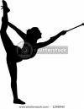
TWIRLING

Per bambine e bambini dai 5 anni

Il twirling è una disciplina ginnico-sportiva che esalta i fattori fisici individuali, mettendo in evidenza l'aspetto estetico del movimento; è caratterizzata dall'impiego di un piccolo attrezzo denominato Bastone e da movimenti del corpo coordinati con armonia su base musicale.
Twirling Cormano è una delle società leader mondiali, vantando con le sue atlete podi mondiali ed europei, oltre che svariati titoli nazionali.
Accanto ai Senior, dai 17 anni in su, ha un settore giovanile con atlete/i nelle categorie Junior (dai 12 ai 16 anni) e Cadetti (9 e 11 anni). Per chi si avvicina per la prima volta a questo sport c’è anche un settore pre-agonistico, che funziona da scuola twirling.
Allenamenti il martedì, mercoledì e venerdì a Brusuglio ed il giovedì in Via Molinazzo. Per informazioni chiamare Cristina Grande - Tel. 333 4888633
oppure mandare una mail a twirling.cormano@tiscali.it internet www.twirlingcormano.it

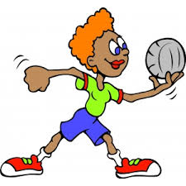
Volley

A Cormano la pallavolo, soprattutto in versione femminile, è molto sviluppata e praticata. L’offerta è ampia e differenziata.

La Linea Verde, che disputa partite ed allenamenti nella palestra di Via Ariosto e in quella dell’Oratorio di Ospitaletto, è una società che – pur avendo ottenuto buoni successi con molte squadre a livello CSI – ha scelto come priorità l’educazione improntata all’etica di ispirazione cristiana e non solo i risultati agonistici.
Propone attività giovanile con la Scuola di pallavolo dai 5 anni. Partecipazione ai campionati CSI, Tornei ed amichevoli dai 8 ai 22 anni ed attività per giovani ed adulti dai 18 anni a seguire .
Per informazioni:
Francesca Donato 349-8059721

Il San Luigi è un gruppo sportivo nato nell’ambito dell’Oratorio di via Roma, che cerca di coniugare l’azione educativa con l’efficienza agonistica. Ha più squadre che militano in campionati CSI, e due iscritte al campionato FIPAV e una scuola di minivolley, che si allena in Via Adda. Allenamenti e partite nelle palestre di Via Ariosto ed Adda. Per avere informazioni per la scuola volley (dai 6 ai 9 anni) e per i campionati (dai 10 ai 99 anni) contattare Carlo Cigognani 366/9027946
La Pallavolo Cormano è una società “di punta” sul proscenio regionale. E’ indicata per chi voglia praticare questo sport con serietà, puntando a diventare una buona atleta, agonista coraggiosa con un’ottima preparazione atletica e tecnica. Tutto questo in un ambiente reso “caldo e famigliare” dalla presenza nei ruoli dirigenziali di genitori delle atlete stesse. Ha 14 differenti squadre dal minivolley alle senior, per ogni età (dai 6 anni) e livello iniziale (oltre che ai campionati FIPAV iscrive qualche team a quelli, più “facili” CSI e PGS). Si allena prevalentemente a Brusuglio,
nel PalaCormano di Via Turati (ingresso pedoni da Via Turati n. 12 ed automezzi da Via Bizzozzero n. 14). Ha anche due squadre per adulti che vogliono mantenersi in forma divertendosi e trovando una compagnia di amici (sono costituite prevalentemente da mamme e papà delle giocatrici).
Per avere informazioni contattare:
Dai 6 ai 16 anni (Scuola di Minivolley A e B, Under 12, Under 13, Under 14 A e B, Under 16 A e B): Giulia Pignataro 392-8708121
Dai 17 anni ai 25 anni (Under 18 A e B, Under 21, Prima, Seconda e terza Divisione, Serie D): Branzanti 338/9086348
Per tutto: Diego Viganò 392/6193078
info@pallavolocormano.it - www.pallavolocormano.it

